早饭：土家酱香饼+茶叶答案+免费白粥

中饭：快餐=芹菜炒干丝+麻婆豆腐+鸡排

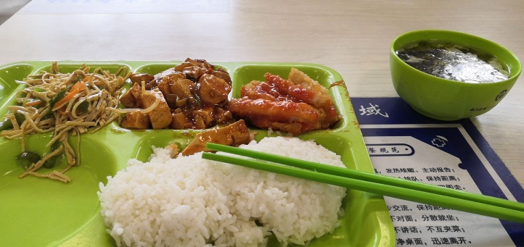

晚饭：意大利肉酱面

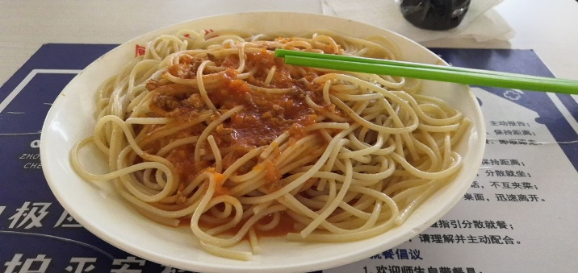

进食情况

这早饭白粥特别稀，比市一中的都稀。量也就和市一中一样多。想喝浓一点的得去窗口买，太坑人了。中饭吃得挺饱的，晚饭的呼叫器没响，我等了好久发现呼叫器坏了QAQ。

学习情况

上午学习了javascript，下午学习了premiere,晚上听了英语听力背了单词。

生活情况

还行，就是感觉明天可能会比较忙。又要开会，还要去买服装。还是学习开心。